Отчёт по лабораторной работе №6

НКНбд-01-21

Юсупов Эмиль Артурович

Содержание

# Теоретическое введение

## Задача об эпидемии

Рассмотрим простейшую модель эпидемии. Предположим, что некая популяция, состоящая из N особей, (считаем, что популяция изолирована) подразделяется на три группы. Первая группа - это восприимчивые к болезни, но пока здоровые особи, обозначим их через $S\left(t\right)$. Вторая группа – это число инфицированных особей, которые также при этом являются распространителями инфекции, обозначим их $I\left(t\right)$. А третья группа, обозначающаяся через $R\left(t\right)$– это здоровые особи с иммунитетом к болезни.

До того, как число заболевших не превышает критического значения I*, считаем, что все больные изолированы и не заражают здоровых. Когда $I\left(t\right)>I^{*}$, тогда инфицирование способны заражать восприимчивых к болезни особей.

Таким образом, скорость изменения числа S(t) меняется по следующему закону:

$\frac{dS}{dt}=\left\{\begin{matrix}−αS & : I\left(t\right)>I^{*} \\ 0 & : I\left(t\right)<=I^{*}\end{matrix}\right.$

Поскольку каждая восприимчивая к болезни особь, которая, в конце концов, заболевает, сама становится инфекционной, то скорость изменения числа инфекционных особей представляет разность за единицу времени между заразившимися и теми, кто уже болеет и лечится, т.е.:

$\frac{dI}{dt}=\left\{\begin{matrix}αS−βI & : I\left(t\right)>I^{*} \\ −βI & : I\left(t\right)<=I^{*}\end{matrix}\right.$

А скорость изменения выздоравливающих особей (при этом приобретающие иммунитет к болезни)

$\frac{dR}{dt}=βI$

Постоянные пропорциональности, $α$ и $β$- это коэффициенты заболеваемости и выздоровления соответственно.

Для того, чтобы решения соответствующих уравнений определялось однозначно, необходимо задать начальные условия. Считаем, что на начало эпидемии в момент времени $t=0$ нет особей с иммунитетом к болезни $R\left(0\right)=0$, а число инфицированных и восприимчивых к болезни особей $I\left(0\right)$ и $S\left(0\right)$ соответственно. Для анализа картины протекания эпидемии необходимо рассмотреть два случая: $I\left(0\right)<=I^{*},I\left(0\right)>I^{*}$

## Задание

### Вариант 36

На одном острове вспыхнула эпидемия. Известно, что из всех проживающих на острове (N=12 400) в момент начала эпидемии (t=0) число заболевших людей (являющихся распространителями инфекции) I(0)=150, А число здоровых людей с иммунитетом к болезни R(0)=55. Таким образом, число людей восприимчивых к болезни, но пока здоровых, в начальный момент времени S(0)=N-I(0)- R(0).

Постройте графики изменения числа особей в каждой из трех групп.

Рассмотрите, как будет протекать эпидемия в случае:

$I\left(0\right)<=I^{*}$

$I\left(0\right)>I^{*}$

# Ход работы

## Решение и листинг

1. Инициализируем пакеты и константы

using Plots  
using DifferentialEquations  
  
const N = 12400  
const I0 = 150  
const R0 = 55  
const S0 = N - I0 - R0  
const alpha = 0.5  
const beta = 0.5

1. Инициализируем функции для двух случаев

function epidemic(du, u, p, t)  
 S, I, R = u  
 du[1] = 0  
 du[2] = -beta* u[2]  
 du[3]= beta * u[2]  
end  
  
function epidemic(du, u, p, t)  
 S, I, R = u  
 du[1] = -alpha*u[1]  
 du[2] = alpha*u[1]-beta* u[2]  
 du[3]= beta * u[2]  
end

1. Решение и отображение

v0 = [S0, I0, R0]  
prom = (0.0, 60.0)  
prob = ODEProblem(epidemic, v0, prom)  
solv = solve(prob, dtmax=0.05)  
  
S = [u[1] for u in solv.u]  
I = [u[2] for u in solv.u]  
R = [u[3] for u in solv.u]  
T = [t for t in solv.t]  
  
plt = plot(dpi = 256, size = (400,400))  
plot!(plt, T, S, label="восприимчивые к болезни")  
plot!(plt, T, I, label="распространителями инфекции")  
plot!(plt, T, R, label="c иммунитетом к болезни")  
  
savefig(plt, "img/main-1.png")

## Результаты работы

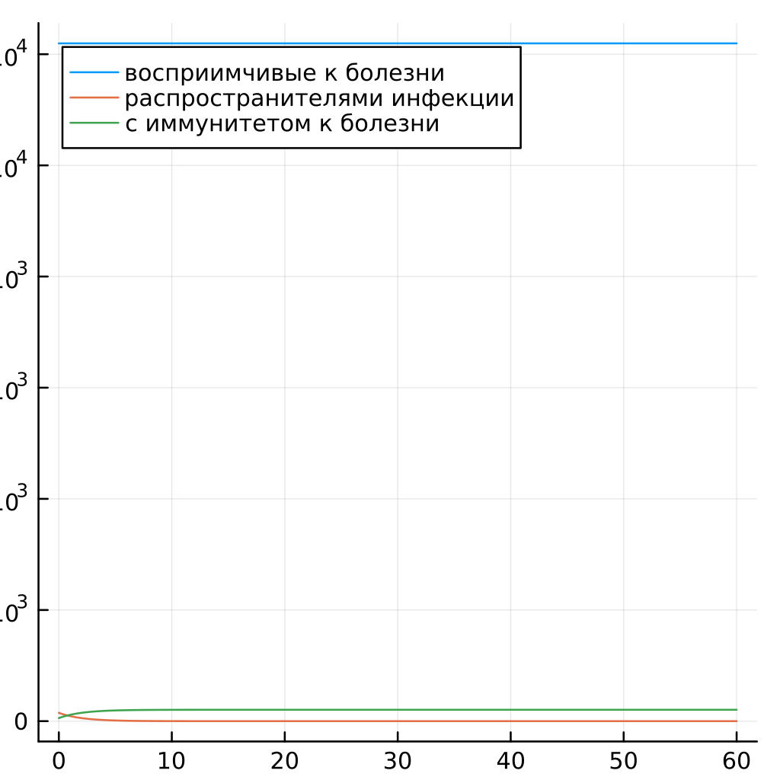

$I\left(0\right)<=I^{*}$

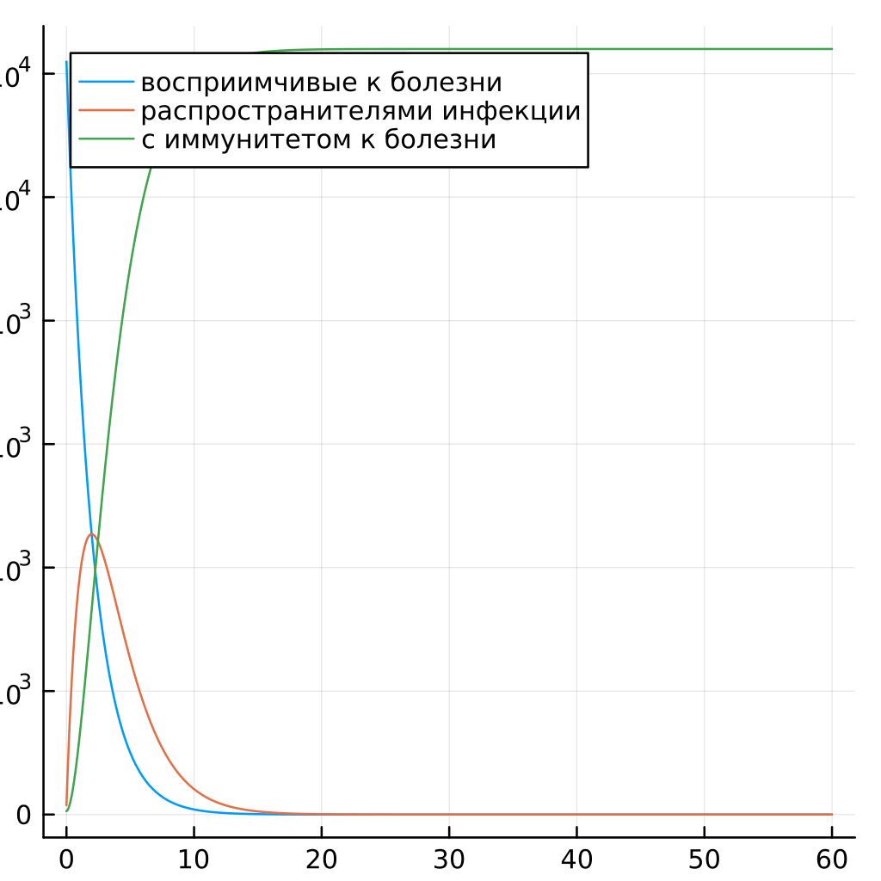

$I\left(0\right)>I^{*}$

# Вывод

Во время выполнения лабораторной работы мы познакомились с моделью Эпидемии.